《机器学习基础》实验报告

年级、专业、班级 |  | 2020级计卓二班 |  |  | 姓名 | 贾旺旺
实验题目 | 扩展实验：鸢尾花分类/花卉图像识别
实验时间 | 2022/11/29 |  | 实验地点 | 线上
实验成绩 |  |  | 实验性质 | □验证性 £设计性 □综合性
教师评价：
□算法/实验过程正确； □源程序/实验内容提交 R程序结构/实验步骤合理；
□实验结果正确； □语法、语义正确； □报告规范；
其他：
评价教师签名：
一、实验目的
在前三次算法实践的基础上，扩展实验：
鸢尾花分类/花卉图像识别。
二、实验项目内容
1.鸢尾花分类/花卉图像识别：利用任意一种机器学习方法，实现鸢尾花分类/花卉图像识别。
2.花卉图像识别实验数据集下载地址：https://professional.obs.cn-north-4.myhuaweicloud.com/flower_photos.zip； 或者在ModelArts平台输入代码自动下载数据。
实验平台：华为云，网址：https://www.huaweicloud.com/
- 实验过程截图
本次实验的任务是实现图片分类，这是一个机器学习中的一个经典问题，传统的机器学习算法解决要么模型过于复杂、对数学要求很高，比如使用SVM算法，要想做好一般设计大量特征工程的工作；要么效率不高，比如BP神经网络，训练太慢。
如今解决图片分类问题的主流算法一般是深度学习算法，如CNN、Transformer等。因此本次实验我们基于PyTorch深度学习框架，分别使用了CNN和Vision Transformer两种算法来解决花卉图像识别问题。
这里先把结果放在前面：
CNN 的分类精度为73%左右。
Vision Transformer 由于使用了迁移学习，分类精度在98%左右。
- CNN原理
以我个人一些浅显的理解，CNN就像是BP神经网络在图像领域的一种改进，巧妙地利用了自然界中图像的某些固有特点解决了BP神经网络中由于图片维度过大（假设以像素为单位）而难以拟合的问题。
卷积神经网络是机器学习利用自然图像中一些已知结构的创造性方法，具有平移不变性和局部性两个先验条件。具体的数学原理不再说明，下面介绍CNN中最重要的两个概念：卷积层和池化层。
卷积层事实上做的是一种互相关运算，其原理图如下：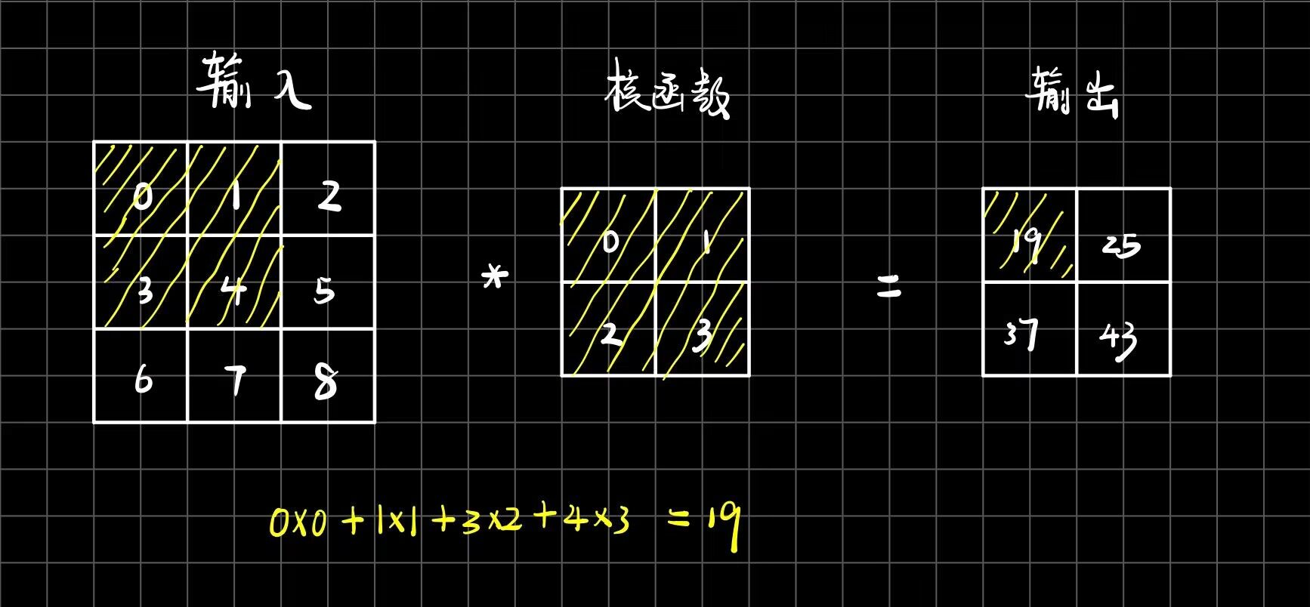
核函数在实现过程中会变成卷积核，卷积核以一定的步幅在图片的若干个channel之上“扫描”并做互相关运算，并在添加偏置之后产生输出，就是卷积层所做的工作了。卷积层需要训练的权重就是卷积核权重和偏置了。（类比BP神经网络中输入层与隐藏层全连接的权重矩阵）
池化层的主要作用是特征降维（个人感觉卷积层的作用也是一种特征降维），缩减模型的大小。比如最大池化的原理图如下：
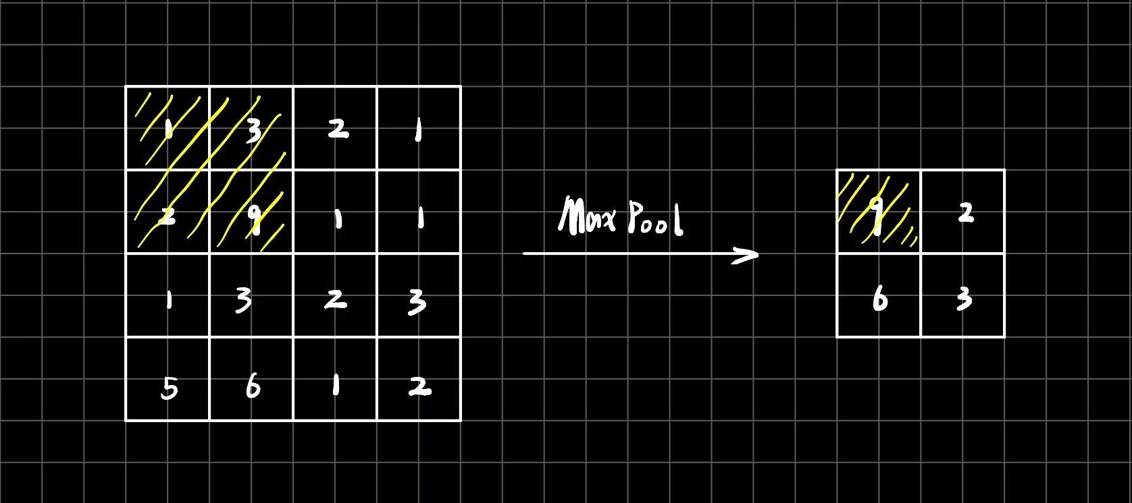
其实就是从一定大小的区域中提取最大（最显著）的特征。
理解了卷积层和池化层的基本原理后我们就可以着手搭建一个最基础的CNN了:
- 使用PyTorch搭建CNN
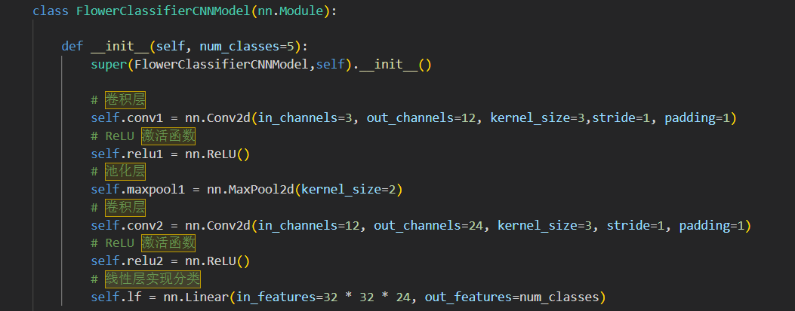
这是我们搭建的CNN，其实就是将预处理好的3通道矩阵首先通过一个卷积层，其中输出矩阵的通道数为12，卷积核大小为3*3，卷积核扫描步幅为1，填充为1行；卷积层输出矩阵经过ReLU激活函数后再通过一个最大池化层进行特征降维，降维区域大小为2*2；降维后的矩阵再通过一个卷积层、激活层后送入一个全连接层做分类，全连接层输出维度为分类类别数。
上述CNN中需要训练的参数矩阵有卷积层1的卷积核和偏置、卷积层2的卷积核和偏置、全连接层的权重矩阵。而我们的任务就是使用优化算法（梯度下降法及其改进算法）训练数据不断更新这些矩阵的值使损失值不断下降。
如何使用搭建好的CNN呢？
首先对图片进行resize、转换为tensor、标准化操作，以便其可以送入CNN中：
标准化后的图片如下：
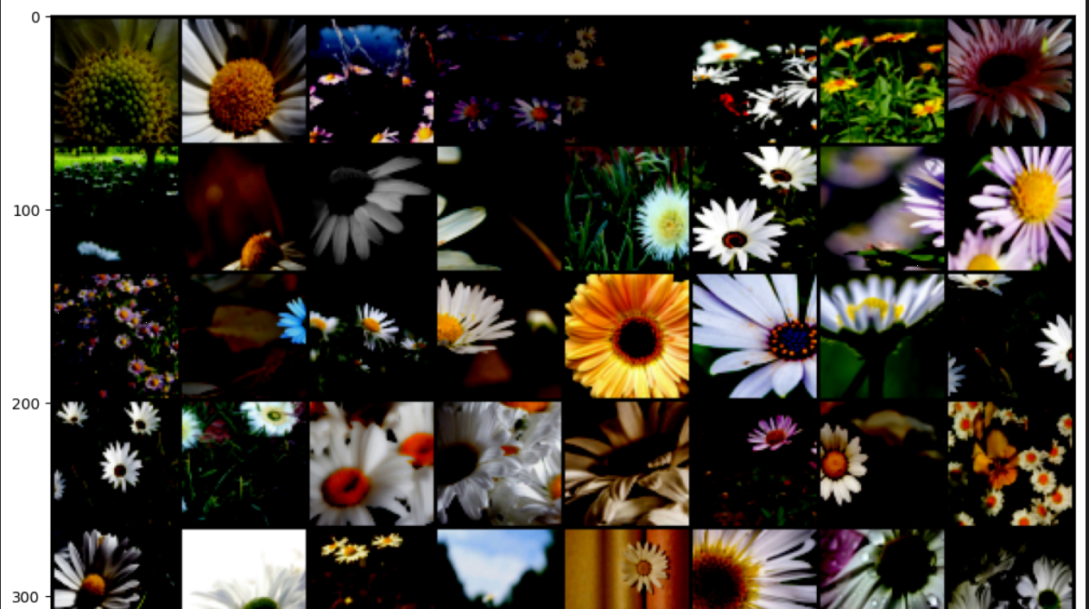

然后，将数据集放入PyTorch的DataLoader中并做好训练集和测试集的切分，在这一过程中调用上面的预处理：
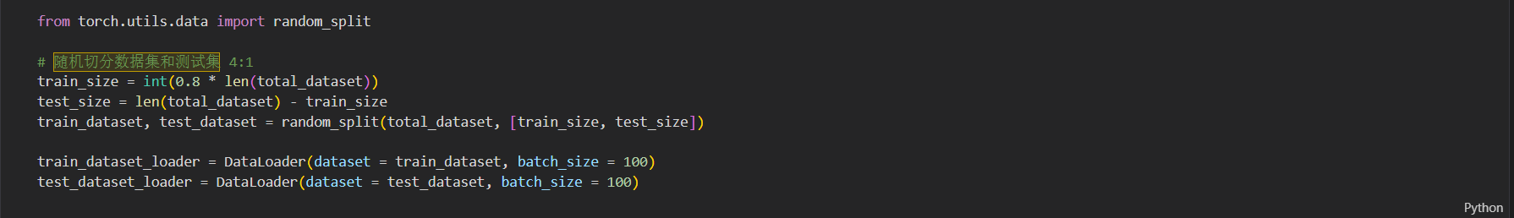
再之，定义优化算法（Adam优化器）、损失函数（交叉熵损失函数）、模型等，这些都是PyTorch已经实现的“轮子”，我们拿来造车就行。
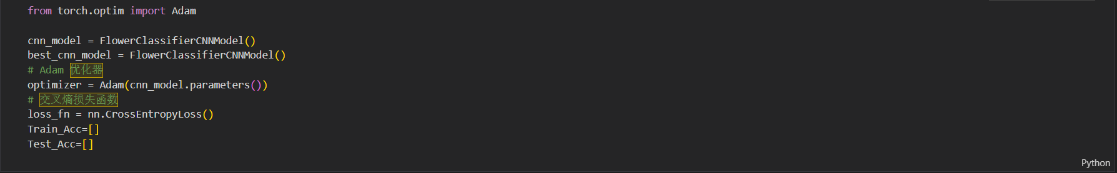
再编写一个训练集分类精度计算函数和一个测试集分类精度计算函数就可以进行训练了：
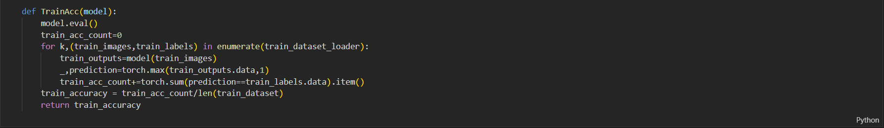
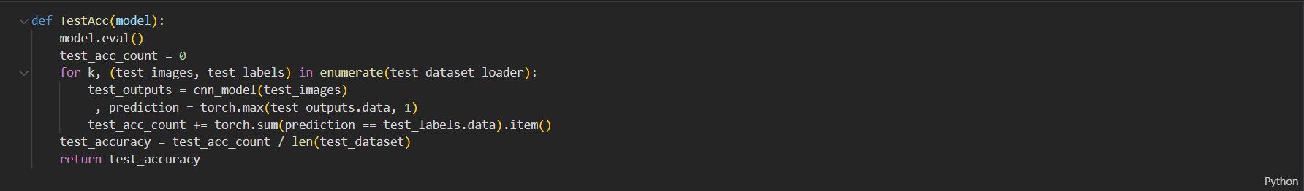
训练代码如下，值得注意的是其中的backward和step函数，这是PyTorch为我们实现好的反向传播算法，backward会将自动计算的loss反向传播，并计算其对于各个参数的梯度，step则利用这些梯度对参数进行更新。使用起来非常高效便捷。
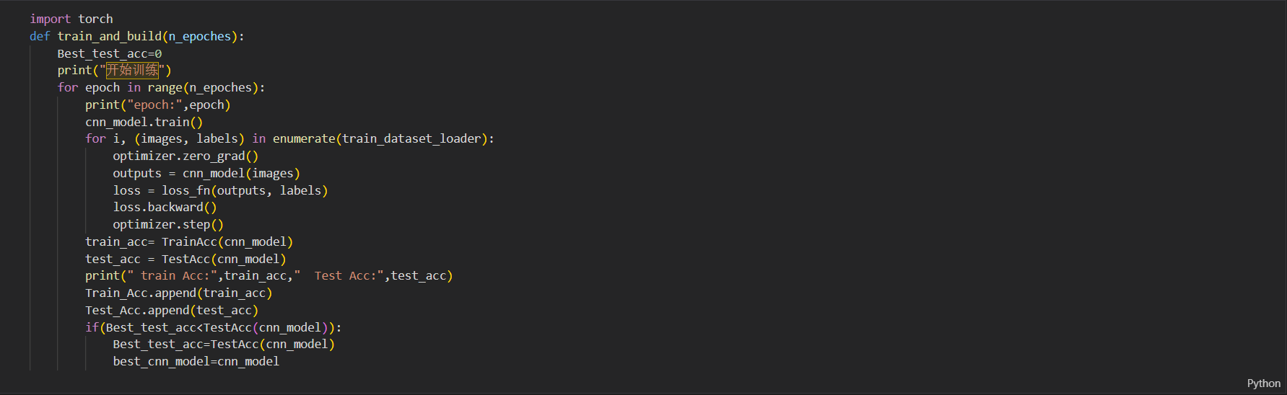
预测过程就是前向传播的过程了，将图片读入后做相同的预处理，送入模型中得到分类标签值，选择最大的即为预测类别。
- 关于Vision Transformer
从上述介绍可以看出，我们实现的CNN是非常简单的，参数量相对来说也不多，也没有使用预训练模型，因此我们最终的分类精度并不高。
我们使用Vision Transformer模型做了图像分类，使用了预训练模型做迁移学习，分类精度很高，达到98%。
Vision Transformer是Transformer模型在CV领域的一个应用，涉及自注意力机制、Encoder-Decoder架构等较多先验知识，因此不再介绍原理。
四、实验结果及分析

实验总结
1 对卷积神经网络的原理理解更加深刻。
2 认识到预训练模型对深度神经网络的重要性，认识到这一行是一件烧数据、烧钱的工作。
3 当前深度学习的进展仍处于数据驱动阶段，缺乏很好的可解释性，一般越有钱的机构在深度学习领域做出成绩的可能性越大，比如实验中用到的Transformer模型就是谷歌做出来的，而其在论文中提到的“非常少的资源、较小的数据集”在普通人眼中都是难以企及的。
4 认识到了深度学习框架为开发者带来的便利，但我们也该注意，过度依赖深度学习框架也许真的会“框”住自己，因此，深度学习框架虽好但不可过度依赖。
实验结果
CNN 训练过程
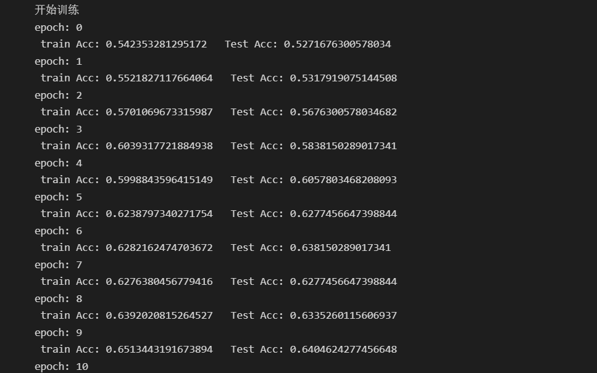

CNN 训练和测试误差曲线
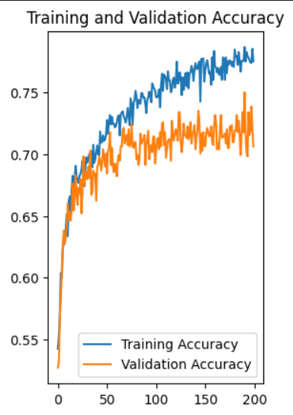

ViT 预测
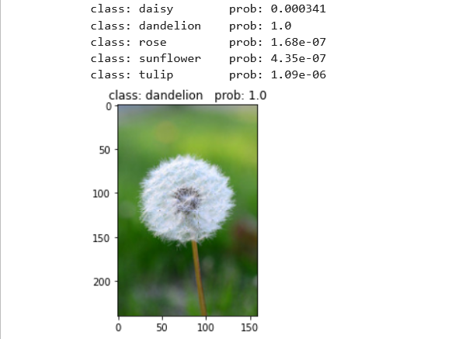
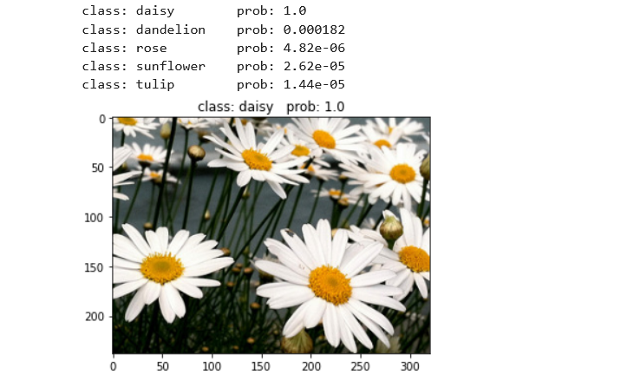

ViT 测试集结果



